第１ 職員の給与等に関する報告

１ 職員の構成と給与
本委員会が行った「職員給与実態調査」によると、一般職職員（※）及び市町村立学校の府費負担教職員（以下、これらを合わせて「職員」という。）の給与、職員構成や平均年齢、平成28年４月分給与の支給状況等は次のとおりである。
※「一般職職員」とは…
地方公務員は、法律上、知事や議員等の「特別職」と事務職員や教員、警察官等の「一般職」に区分される。上記の「一般職職員」は法律上の「一般職」を指している。
なお、本調査では、非常勤職員等を対象から除外している。

(1) 職員の構成
ア 職員数
平成28年４月１日時点における職員総数は81,575人である。
これを給料表の適用職種別に見ると、行政職11,527人、研究職142人、医療職142人、教育職47,783人、公安職21,407人、特定任期付職員19人、さらに技能労務職555人（技能労務職給料表適用職員は勧告対象外であるが、参考までに記載）という構成である。教育職や公安職といった府民に身近な職種が大多数を占めており、両者を合計すると全体の84.8％にのぼる。
また、平成27年との比較では、行政職をはじめほとんどの職種で減少している一方、教育職や公安職等では増加しており、全体で221人（0.3％）の増加となっている。なお、職種別の内訳は、行政職△39人（△0.3％）、研究職△１人（△0.7％）、医療職△４人（△2.7％）、教育職＋293人（＋0.6％）、公安職＋７人（＋0.0％）、特定任期付職員＋６人（＋46.2％）、技能労務職△41人（△6.9％）という状況である。 （資１頁：第１表）

給料表の適用職種ごとの主な職務内容
行政職・・・・・・・ | 一般行政事務職や土木、建築等の技術職など
研究職・・・・・・・ | 研究所に勤務する研究員など
医療職・・・・・・・ | 医師や看護師、薬剤師等の医療業務従事者
教育職・・・・・・・ | 小学校、中学校、高等学校等の校長、教頭、教諭など
公安職・・・・・・・ | 警察官
特定任期付職員・・・ | 任期を定め、高度の専門的知識を要する業務に従事する職員
技能労務職・・・・・ | 地方公務員法第57条に規定する単純な労務に雇用される職員

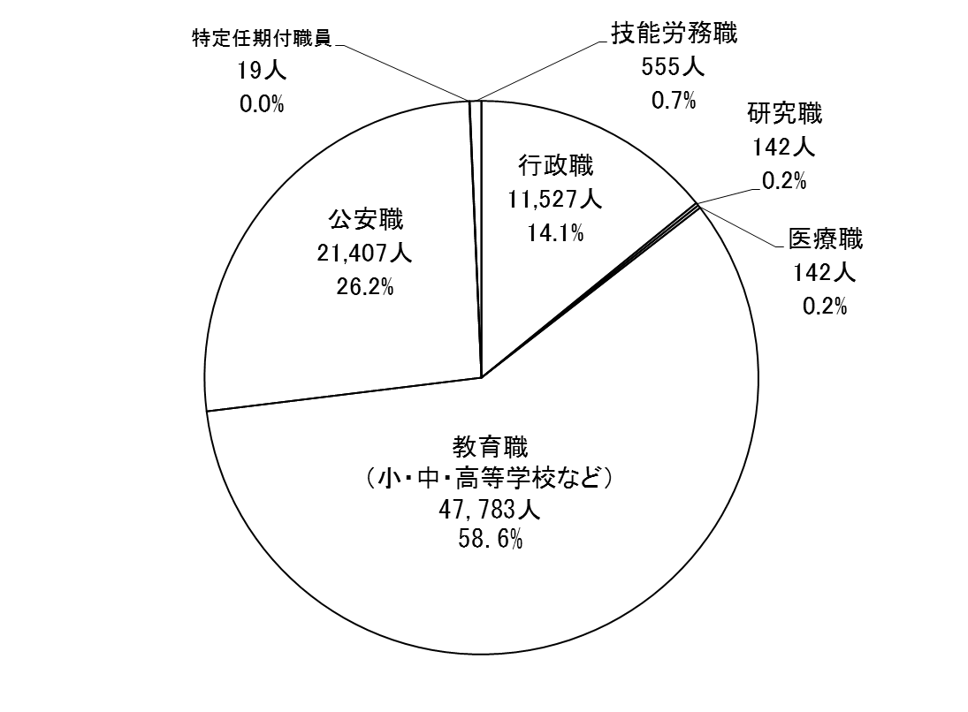

職種別人員の変化
増減 （人）

職員数及び平均年齢の推移
全給料表
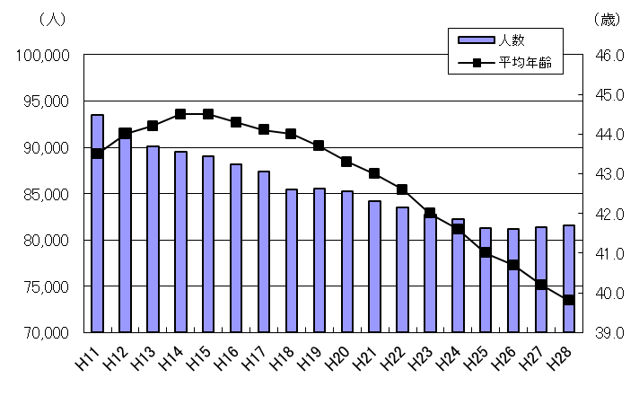

行政職給料表
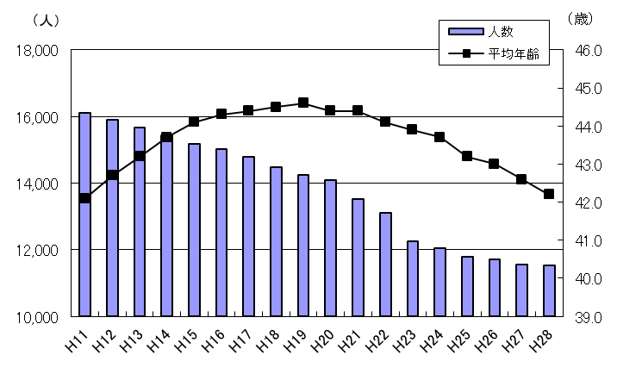

※ 行政職給料表適用職員数から技能労務職員数を分離できる
平成11年からの推移とした。

イ 性別構成
職員の性別構成は男性59.7％、女性40.3％となっている。行政職給料表適用職員の性別構成は、男性60.9％、女性39.1％となっている。
（資１頁：第１表）

ウ 年齢構成
職員の平均年齢は39.8歳で、平成27年に比べ0.4歳低くなっている。職員の年齢階層別（５歳刻み）の分布を見ると、「30歳～34歳」が17.8％で分布の最大となっている。また、全職員に占める50歳以上の割合は26.0％であり、40歳以上では44.5％となっている。給料表別では、行政職給料表適用職員は、分布の最大が「50歳～54歳（17.0％）」、50歳以上の割合が31.2％、40歳以上では58.6％となっている。一方、教育職給料表（高等学校等教育職給料表及び小学校・中学校教育職給料表）適用職員は、分布の最大が「30歳～34歳(19.2％)」、50歳以上の割合が26.2％、40歳以上では41.8％、公安職給料表適用職員は、分布の最大が「30歳～34歳（17.9％）」、50歳以上の割合が21.7％、40歳以上では41.2％となっており、行政職給料表適用職員に比べて若い状況にある。
（資１頁：第１表、資２頁：第２表）
職員の給料表別年齢分布（10歳刻み）
全 体 行政職給料表
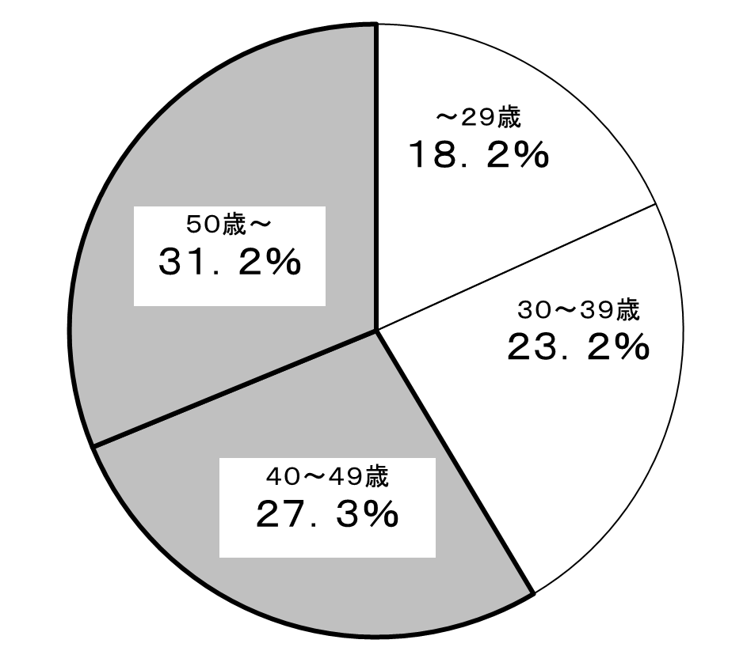
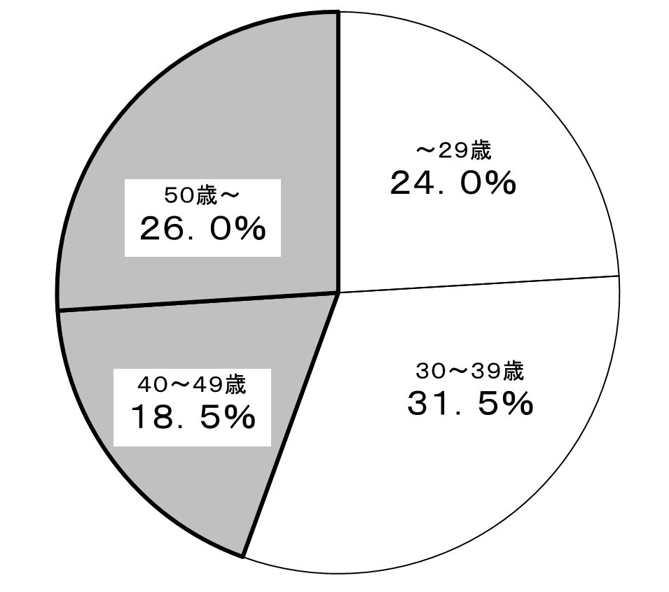
うち50～54歳17.0％

うち30～34歳17.8％

教育職給料表（小・中・高等学校など） 公安職給料表
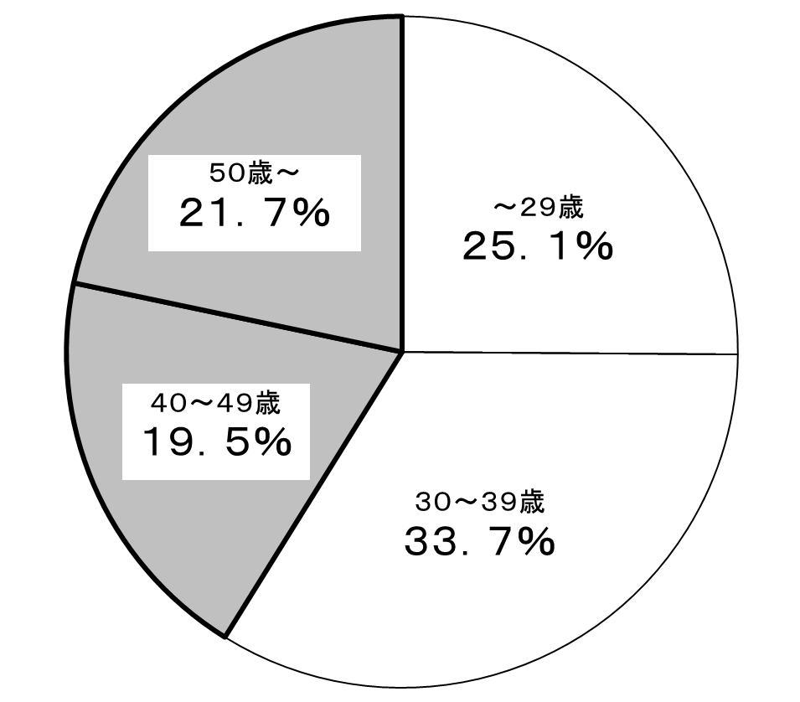
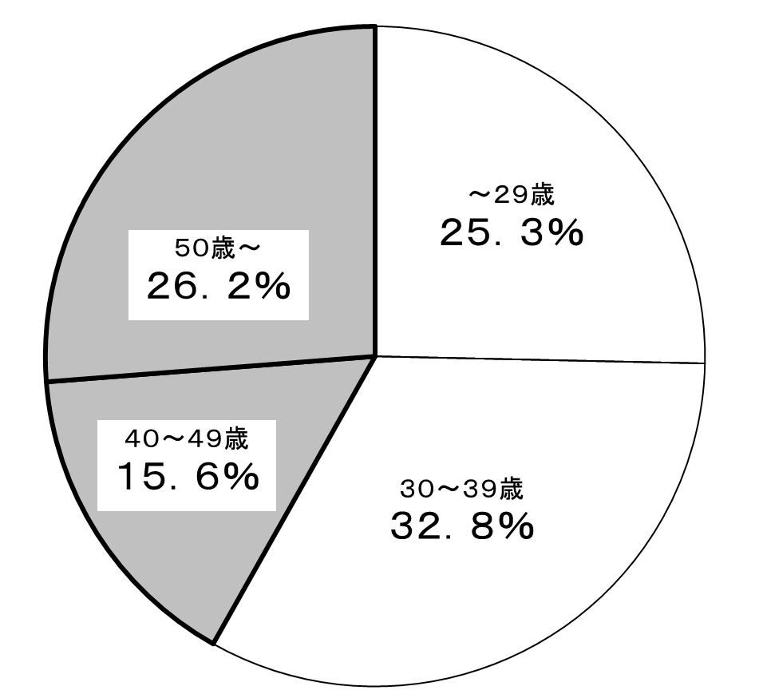

うち30～34歳19.2％
うち30～34歳17.9％

※在職者の多い給料表を表示。
※割合はそれぞれ端数処理をしているため、合計が100%とならない場合もある。

エ 学歴別構成（最終学歴）
職員の学歴別構成は、大学卒74.2％、短大卒6.8％、高校卒18.8％、中学卒0.2％となっている。行政職給料表適用職員の学歴別構成は、大学卒50.1％、短大卒6.5％、高校卒42.8％、中学卒0.6％となっている。
（資２頁：第３表）

(2) 職員の給与の状況
職員の給与は、毎月支払われる月例給と民間の賞与に相当する期末手当及び勤勉手当がある。月例給は給料と諸手当で構成され、このうち給料は基本給としての性格を有しており、職種ごとに13種類の給料表（※）が定められている。また、各給料表は、職務の複雑、困難、責任の度合いに応じた「級」と、同一級の中で、職務経験による習熟度等を反映させた「号給」との組合せによって構成されている。
一方、諸手当は、補完的な給与としての性格を有し、生活給的な手当である扶養手当や住居手当、職務給的な手当である管理職手当、あるいは地域における民間給与との水準差の反映を主たる目的とした地域手当、さらには実費弁償に近い性格を有する通勤手当などがある。
また、期末手当及び勤勉手当は、先に述べたように民間の賞与に相当するものであり、このうち勤勉手当は考課査定分に相当し、勤務成績に応じて支給することとなっている。
以上のように、職員の給与は、職員ごとの役職段階や職務経験、あるいは生活状況や勤務成績に応じて具体的な支給額が決定される。
平成28年４月時点における職員の給与の支給状況は、以下のとおりとなっている。
※「13種類の給料表」とは･･･
行政職給料表、研究職給料表、医療職給料表（一）、同（二）、同（三）、高等学校等教育職給料表、小学校・中学校教育職給料表、公安職給料表、指定職給料表、第一号任期付研究員給料表、第二号任期付研究員給料表、特定任期付職員給料表の12種類に、技能労務職給料表を加えた13種類。

ア 平均給与（月例給）
全職員の平均給与月額（通勤手当及び時間外勤務手当等を除く。）は398,633円であり、その内訳は、給料339,092円、管理職手当3,829円、扶養手当8,402円、地域手当38,673円、住居手当5,566円、その他手当3,071円となっている。このうち、行政職給料表適用職員は平均給与月額が383,996円で、その内訳は、給料326,966円、管理職手当5,161円、扶養手当8,720円、地域手当37,494円、住居手当5,487円、その他手当168円となっている。
また、行政職給料表適用職員の初任給は、大学卒200,688円、高校卒162,615円（いずれも地域手当を含む。）となっている。
（資３頁：第４表）

イ 給料
基本給としての性格を持つ給料は、13種類の給料表のうち、在職する職種に応じて10種類の給料表（技能労務職給料表を含む。）を用いて職員ごとに支給額を決定している。給料表ごとの平均給料月額は、行政職326,966円（平均年齢42.2歳）、研究職362,430円（同43.0歳）、医療職（一）484,021円（同45.5歳）、医療職（二）354,145円（同47.0歳）、医療職（三）365,717円（同51.8歳）、高等学校等教育職362,509円（同41.7歳）、小学校・中学校教育職341,435円（同38.9歳）、公安職328,127円（同38.7歳）、特定任期付職員496,842円（同40.4歳）、技能労務職324,502円（同51.1歳）となっている。
（資１頁：第１表、資３頁：第４表）

ウ 管理職手当
管理又は監督の地位にある職員（管理職）に対し、職務の級の最高号給の100分の25の額を超えない範囲で管理職手当を支給している。管理職手当を支給される職員は4,389人で、受給者１人当たりの平均支給月額は73,669円となっている。 （資３頁：第５表）
管理職手当受給者（再任用職員を除く）は、全職員の5.2％となっている。そのうち、女性の割合は16.1％であり、平成27年の16.0％に比べ、0.1ポイント上昇している。

エ 扶養手当
扶養親族を有する職員に対し、配偶者のみの場合13,800円、配偶者と子１人の場合20,300円、配偶者と子２人の場合26,800円、配偶者と子３人の場合33,300円を基本として扶養手当を支給している。扶養手当を支給される職員は、全職員の43.1％で、受給者１人当たりの平均支給月額は19,504円、平均扶養親族数は2.0人となっている。 （資４頁：第６表）

オ 地域手当
府の区域及び当該地域における民間の賃金水準を基礎とし、当該地域における物価等を考慮して、給料、管理職手当及び扶養手当の月額の合計額の11％（府域在勤者）に相当する地域手当を支給している。
（資３頁：第４表）

カ 住居手当
借家・借間に居住する職員（警察待機宿舎を除く。）で月額12,000円を超える家賃を負担する者に対し、負担する家賃の額に応じて27,000円を限度として住居手当を支給している。住居手当を支給される職員は、全職員の21.1％で、受給者１人当たりの平均支給月額は26,359円、負担する家賃の平均月額は68,633円となっている。 （資５頁：第７表・第８表）

キ 通勤手当
交通機関又は交通用具を利用した通勤を常例とする職員に対し、最も経済的かつ合理的と認められる通常の経路及び方法による交通費等に応じて55,000円を限度として通勤手当を支給している。通勤手当を支給される職員は、全職員の93.9％で、受給者１人当たりの平均支給月額は11,760円となっている。 （資５頁：第９表）

ク 単身赴任手当
公署を異にする異動等又は在勤する公署の移転に伴い、転居し、やむを得ない事情により同居していた配偶者と別居し、単身で生活することを常況とする職員に対し、職員の住居と配偶者等の住居との間の交通距離に応じて単身赴任手当を支給している。単身赴任手当を支給される職員は、全職員の0.1％で、受給者１人当たりの平均支給月額は41,839円となっている。 （資５頁：第11表）
２ 民間給与等の調査
(1) 調査の概要
例年、本委員会は、職員と民間の給与を精確に比べるため、人事院や全国の人事委員会と共同で職種別民間給与実態調査（以下「「民調」」という。）を行っている。
平成28年は、府内所在の4,551事業所を母集団とし、このうち727事業所を抽出し、調査にあたったところであり、調査事業所の協力のもと、調査を完了した606事業所（完了率84.6％（※））に勤務する76職種、33,762人分の４月分給与のデータを得ることができた。
（資51・52頁：第13表）

※「完了率」の算出方法は…
調査開始前に抽出した727事業所のうち、調査実施時点において、企業規模又は事業所規模が調査対象外となる事業所が11所判明したので、これを除いた716事業所に占める調査完了事業所606所の割合を完了率としている。

(2) 調査結果
ア 平均給与（月例給）
調査対象従業員の平均給与月額（｢きまって支給する給与｣から時間外手当及び通勤手当を除いた額）は、事務部長699,563円（平均年齢52.4歳）、事務課長594,410円（同48.5歳）、事務係長394,280円（同44.4歳）、事務係員285,963円（同36.3歳）となっている。
また、初任給は、新卒事務員・技術者の平均で、大学卒202,416円、高校卒165,382円となっており、新卒者の採用を行った事業所のうち初任給を増額した事業所の割合は、大学卒で26.0％、高校卒で42.3％となっている。 （資54頁：第14表、資55頁：第15表、資56頁：第16表）

イ 家族手当
家族手当（扶養手当）制度がある事業所（77.2％）のうち、配偶者に家族手当を支給する事業所の割合は84.8％となっている。
家族手当制度があるとした事業所の受給者１人当たりの平均支給月額は、配偶者のみの場合14,270円、配偶者と子１人の場合19,796円、配偶者と子２人の場合24,966円となっている。 （資67頁：第17表）

ウ 住宅手当
住宅手当（住居手当）を支給する事業所の割合は52.4％、支給しない事業所の割合は47.6％となっている。
借家・借間居住者に対する住宅手当月額の最高支給額の中位階層は、25,000円以上26,000円未満となっている。 （資68頁：第18表）

エ 特別給
前年８月から当年７月までの１年間に支払われた賞与等の特別給の１人当たり平均支給額は、平均給与月額の4.32月分に相当している。
また、賞与等に占める考課査定分の割合は、課長級が47.9％、一般の従業員（係員）が41.5％となっている。
（資68頁：第19表・第20表）

オ 給与改定等
一般の従業員（係員）について、ベースアップを実施した事業所の割合が28.3％、ベースアップを中止した事業所の割合が12.5％、ベースアップの慣行のない事業所の割合が59.0％となっており、ベースダウンについては実施した事業所は0.2％だった。また、一般の従業員（係員）について、定期昇給の実施状況をみると、定期昇給を実施した事業所の割合が85.4％（平成27年に比べて増額21.8％、減額9.1％、変化なし54.5％）、定期昇給を停止した事業所の割合が2.6％となっている。
（資68頁：第21表、資69頁：第22表）

カ 時間外労働の割増賃金
月45時間を超え60時間を超えない時間外労働の割増賃金率を25％を超えた率に設定している事業所の適用従業員割合は34.1％であり、30％以上としている事業所の適用従業員割合は33.0％となっている。
（資69頁：第24表）
３ 職員給与と民間給与との比較
(1) 公民の給与比較のあり方
ア 給与比較の基本的考え方
近時、公務員と民間従業員の給与比較について、比較対象企業規模など、国会や府議会において種々議論がなされているところである。本委員会としても、府民に対しより一層説明責任を果たす観点から、公務員と民間従業員の給与比較方法の考え方について、改めて申し述べる。
公務と民間の給与比較にあたっては、人事院、都道府県、政令市等の人事委員会が連携・協力して、全国的に統一的な手法で、「民調」を実施し、その結果を基に、各人事委員会において職員給与との比較を行い、民間との給与較差を算定し、それに基づく勧告を行っているところである。
公務と民間企業では、それぞれ、職種、役職段階の人的構成、年齢構成、学歴構成などが異なっている。このように異なる集団同士で給与の比較を行う場合には、単純平均で比較するのではなく、同種・同等の者同士の給与を比較することが適当であるとする人事院によって示された考え方に基づき、給与決定要素を合わせて比較（同種・同等比較）しているところである。
この考え方に基づき、公務と同様、部長、課長、係長等の役職段階を有しており、公務と同種・同等の者同士による比較が可能である企業規模50人以上、かつ、事業所規模50人以上の民間事業所を「民調」の調査対象としている。なお、調査対象の企業規模を50人未満に引き下げた場合、同種・同等比較に必要となる役職段階を有する企業の割合が50人以上の場合と比べ大きな差が見られることや、調査対象事業所数の増加に伴い実地調査を行うことができなくなることにより調査の精確性を維持できないことなどが平成18年の人事院の研究会によって示されており、これに加え本委員会が平成21年度に独自に実施した調査報告においても同様の結論を得たところである。
「民調」を実施するにあたっては、企業規模50人以上、かつ、事業所規模50人以上の民間事業所を母集団とし、その中から「層化無作為抽出法」（※）により、調査を行う事業所を選定しており、特定の業種や特定の企業規模に偏ることなく、どの業種・企業規模においても、母集団となっている事業所に対する調査事業所の割合は、概ね同程度となっているところである。
（資52・53頁：第13表）
また、企業規模50人以上の府内に所在する民営事業所の正社員数は、府内の民営事業所全体の正社員数の約64％となっている（「平成26年経済センサス基礎調査」（総務省）を基に本委員会において集計）。
なお、「民調」の具体的な方法については、これまで人事院において必要な見直しが行われてきたところである。具体的には、平成18年に調査対象企業規模がそれまでの100人以上から50人以上に引き下げられるとともに、比較対象従業員の範囲がスタッフ職に拡大されたほか、平成25年に調査対象産業が全ての産業に拡大され、平成26年に比較対象従業員に中間職（職責が部長と課長の間に位置づけられる従業員等）が追加されるなどの見直しが行われている。
※「層化無作為抽出法」とは…
調査事業所を選び出す際には、大企業に偏ることなどがないよう、府内に所在する事業所を幾つかのグループ（層）に区分し、それぞれから無作為に選び出しているところであり、こうした抽出方法を「層化無作為抽出法」と呼んでいる。
抽出の前提となる「層」をどのように組むのかは必ずしも一律ではなく、地域における企業の数や種類などに応じて満遍なく抽出できるよう、それぞれの調査主体が工夫をしている。本委員会では、まず、一般的な企業と学校、病院とに区分し、次に本店と支店、さらに正社員の人数により区分している。
このように区分されたそれぞれの「層」から、人事院が調査対象事業所を無作為に抽出し、人事院、大阪府、大阪市、堺市が連携・協力して調査を実施している。

イ 給与データの除外
本委員会は、平成25年の勧告以降、民間事業所から提供を受けた給与データのうち、給与額の上下2.5％ずつ、合わせて５％のデータを除外する手法（以下「2.5％カット」という。）を用いてきた。
すなわち、民間との給与比較を行うにあたり、極端な数値の民間給与データを除外することにより、比較すべき民間給与水準のより適切な把握を行うこととなり、職員給与に対する府民の理解を得られるという考えのもとで、2.5％カットを行ってきたところである。
その後、2.5％カットを３年間継続したことから、本年の給与勧告にあたり、改めてその継続の当否について検証を行った。
その結果、①除外したデータの中に、極端なデータを除外するという趣旨から見て、除外することが必ずしも適切とは言い難いデータが含まれている状況が見られたこと、②外部有識者から、本委員会が行った検証結果をも踏まえ、無作為抽出により民間給与データを収集する際には、統計手法上は、本来、除外しないことが基本であるとの意見があり、また、総務省からも、人事院や大阪市以外の他の人事委員会において同様の取扱いを行っていない中で、こうした独自の取扱いについては、より説明責任が求められるとの指摘があること、③これまでの３年間の2.5％カットによる運用を検証したところ、毎年の民間従業員や本府職員の給与等の実態に応じ、民間との給与較差の結果が約1,100円から約3,600円の幅で変動しており、2.5％カットを行うことによる影響の変動幅が大きく、安定性、信頼性において懸念される状況も見られたこと、等が判明した。
以上の状況を踏まえ、種々検討した結果、2.5％カットによる民間給与データの除外を行わないことが相当であると判断するに至った。

ウ 公民比較における役職の対応関係
本委員会としては、これまで職員給与と民間給与との比較のあるべき姿について、適宜検証し、必要な措置を実施してきたところである。
前述のとおり、近時、公務員と民間従業員との給与比較について、比較する役職のあり方など、国会や府議会において種々議論がなされているところである。
本府の公民比較における役職の対応関係については、これまで基本的に国のガイドライン（「人事委員会における公民比較の較差算定等に係る留意点について」平成18年８月23日総務省自治行政局公務員部給与能率推進室長）に沿って設定してきた。
国のガイドラインでは、公民比較における役職の対応関係において、例えば、行政職給料表の４級以上（本府の行政職給料表においては３級以上）については、民間企業の企業規模に応じて対応関係に差（500人以上と500人未満）が設けられているところであるが、これは、民間においては企業規模で職務職責が異なっており、給与水準も異なっているという考え方によるものである。
本委員会としては、このような国のガイドラインの考え方を踏まえ、本府の対応関係について検証した結果、行政職給料表の２級以下の対応関係を見直すことが適切であると判断するに至った。
具体的には、府内民間企業の給与水準を検証した結果、①企業規模500人以上の係長と500人未満の係長では相当の差があること、②企業規模500人以上の主任と500人未満の係長が比較的均衡していること、③企業規模500人以上の係員と500人未満の主任が比較的均衡していること、がそれぞれ確認された。
この検証結果を踏まえ、２級の対応関係において、企業規模500人以上の「係長」を「主任」に、１級の対応関係において、企業規模500人以上の「主任・係員」を「係員」に見直すこととした。 （資71頁：第26表）

(2) 本年の民間との給与較差
職員と民間従業員との給与比較は、職員給与実態調査及び「民調」の結果に基づいて行っており、職員にあっては行政職給料表の適用を受ける職員、民間にあってはこれに相当する事務・技術関係の職務に従事する従業員について、役職段階や年齢、学歴を同じくする者同士の４月分給与をラスパイレス方式（※）で比較し、較差を算定している。
本年は、前述のとおり、2.5％カットを行わず、民間従業員の職務対応の見直しを行った結果、職員給与が民間給与を1,075円（0.28％）上回っていることが明らかになった。 （資70頁：第25表）

※「ラスパイレス方式」とは…
個々の本府職員に、「役職段階・年齢・学歴」を同じくする民間従業員の給与を支給したとして、これに要する支給総額が現に職員に支払っている支給総額とどれ程の差があるのかを計算するのが「ラスパイレス方式」と呼ばれる方法である（例えて言うと、「役職段階・年齢・学歴」が本府職員と同じである民間従業員で「仮想府庁」を作って、給与総額がどの程度になるのかを調べ、実際の本府職員の給与総額と比べている）。
具体的には、本府職員の「役職段階・年齢・学歴」別の平均給与（Ａ１、Ａ２、Ａ３…）と、これと条件を同じくする民間従業員の平均給与（Ｂ１、Ｂ２、Ｂ３…）のそれぞれに、本府職員の人数（Ｃ１、Ｃ２、Ｃ３…）を乗じた総額を計算して比べる。これを計算式にすると、次のようになる。このため、毎年の「民調」では、民間従業員ごとに「役職段階・年齢・学歴・給与支給額」等を調べている。

【計算式】
（Ｂ1×Ｃ1＋Ｂ2×Ｃ2＋Ｂ3×Ｃ3…）（Ａ1×Ｃ1＋Ａ2×Ｃ2＋Ａ3×Ｃ3…）

× 100 － 100 ＝ 較差率（％）

４ 物価及び生計費
本委員会が、総務省統計局の家計調査の結果を基に人事院と同様の方法で算定した平成28年４月の大阪市における標準生計費は、２人世帯127,290円、３人世帯149,990円、４人世帯172,700円、５人世帯195,410円となっている。
また、平成28年４月の消費者物価指数（総務省統計局）は、平成27年４月に比べ、全国では0.3％の下落、大阪市では0.1％の上昇となっている。
（資71頁：第27表、資72頁：第28表）

５ 人事院勧告の概要
人事院は、平成28年８月８日、国会及び内閣に対し、一般職の国家公務員の給与等について報告し、併せて給与等の改定について勧告した。
給与に関する勧告は、民間給与との較差708円（0.17％）に基づく給与改定として、俸給表（平均改定率0.2％）及び本府省業務調整手当の引上げ、特別給（ボーナス）について、0.1月分の引上げ、給与制度の改正として、給与制度の総合的見直し（本府省業務調整手当の引上げ）、配偶者に係る扶養手当の見直し、専門スタッフ職俸給表４級の新設を内容とするものである。
また、介護休暇の分割等民間労働法制の改正内容に即した見直しについて、育児休業法改正の意見の申出及び勤務時間法改正の勧告を行うとともに、公務員人事管理について報告を行った。
それらの概要は、第37表から第39表までに示すとおりである。
（資87頁：第37表、資89頁：第38表、資90頁：第39表）

